Занятие №1
Тема: «Бытовые помощники»
Цели и задачи: Обобщить знания детей о бытовых электроприборах, их назначении и правилах пользования.
Развивать мыслительную активность, кругозор, любознательность, внимание.
Воспитывать у детей чувство осторожного обращения с электроприборами.
Оборудование: Карточки с изображением электроприборов, загадки, сказочный персонаж Симка, разрезные картинки, сюжетные картинки, мяч.
Ход занятия:
1.Вводная часть.
Ребята! Послушайте загадку.
Вижу розетку вверху на стене,
И интересно становится мне,
Что за таинственный зверь там сидит,
Нашим приборам работать велит? (электричество)
2.Основная часть.
Показать детям болтик и спросить: Что это такое?
Ребята прислушайтесь. Мне кажется с этим болтиком что – то происходит. Посмотрите это наши друг фиксик, Симка. Она пришла к нам в гости. Симка хотела устроить чаепитие и пригласить вас в гости. Но до прихода гостей ей нужно убрать в квартире, постирать белье, приготовить угощение, погладить вещи. Нужно много времени для этих домашних дел. Но у нашей Симки есть помощники, которые могут помочь по дому. И Симка хочет вас познакомить со своими помощниками.
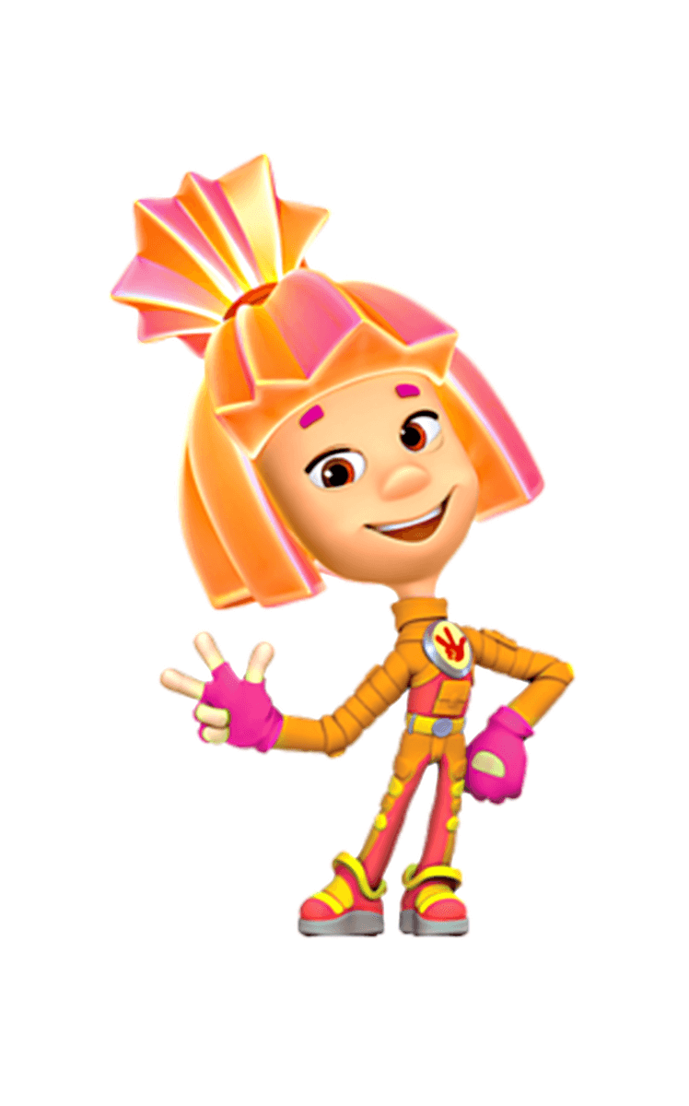

Для знакомства с помощниками мы с вами отгадаем загадки.
В полотняной стране
По реке простыне
Плывет пароход,
То назад, то вперед,
А за ним такая гладь,
Ни морщинки не видать. (утюг)
Есть у меня в квартире робот.
У него огромный хобот.
Любит робот чистоту
И гудит, как лайнер «Ту»
Он охотно пыль глотает,
Не болеет, не чихает.(пылесос)
Посмотрите, что за дом –
Даже летом стужа в нем. (холодильник)
Чудеса по вечерам
Я показываю вам
На моем, друзья экране
То моря шумят в тумане,
То плоды качает сад. (телевизор)
Четыре красных солнца у бабушки на кухне,
Четыре красных солнца горели и потухли.
Поспели щи, шипят блины.
До завтра солнца не нужны. (электроплита)
В брюхе – баня, в носу – решето,
На голове – пупок, Всего одна рука, и та – на спине. (электрочайник)
Ребята! Поможем Симке назвать их одним словом?
Игра «Доскажи словечко» с мячом
Папа пылесосит ковер чем?
Дочь гладит белье чем?
Бабушка достает продукты из чего?
Мама готовит обед на чем?
Сын любит поговорить с другом по?
Дедушка любит вечером почитать книгу сидя около чего?
Игра «Большой – маленький – ещё меньше»
Утюжище – утюг – утюжок
Пылесосище – пылесос – пылесосик
Фенище – фен - фенчик
3.Практическая часть.
Работа в тетрадях
Задание1 Соедини линиями между собой взаимосвязанные предметы.
Задание2 Какой предмет лишний?
Задание3 Каким электроприборам принадлежат вилки?
! Между заданиями можно выполнить гимнастику, немного отдохнуть.
Кран с водою мы открыли (открываем кран)
Всю посуду перемыли (трем ладошкой об ладошку)
Терли, терли, мыли, мыли
Всё кругом в воде и мыле. (разводим руки в сторону)
Пена мылится в корыте
Я стираю – посмотрите (имитация стирки)
4.Заключительная часть.
Ребята, вам понравилось занятие? Теперь Симка ждет вас в гости.
До встречи!
________________________________________________________________

Занятие №2
Тема: «Красивый двор для LEGO - человечков»
Цели и задачи: Развитие познавательной активности детей в процессе организации конструктивно-модельной деятельности.
Воспитывать активность, инициативность, самостоятельность.
Формировать умение доводить начатое дело до конца.
Развивать интерес к конструктивно-модельной деятельности.
Продолжать знакомить с конструктором лего.
Развивать мелкую моторику рук.
Закреплять умение ориентироваться на листе бумаги и в пространстве.
Оборудование: картинки с изображением необходимых построек, наборы конструктора, игрушки лего-человечки, ватман.
Ход занятия
1.Вводная часть.
LEGO это мир фантазий! Мир идей, разнообразий.
Изучая схемы в нём, Может получиться дом.
Или мы построим замок, Где живёт большой дракон.
Он принцессу сторожит И огнём на всех рычит.
Приглашаю всех друзей «LEGO» собирать скорей.
2.Основная часть.
Ребята, сегодня на мой телефон пришло сообщение от моих друзей лего-человечков. Они пишут, что по городу прошел ураган. Он поломал и деревья, и домики на их улице, сломал горку и качели, на которой дети любили играть, разрушил мост через речку. Теперь они не могут ходить в гости к своим друзьям.
Что же делать лего-человечкам? Хотите им помочь (ответы детей)
- Как мы можем им помочь?
- С помощью чего мы можем восстановить разрушенный двор?
- Что было у лего-человечков во дворе (ответы детей)
- Но чтобы на поляне у человечков стало снова уютно, я предлагаю сначала составить карту нового двора.
Попробуем? Как это можно сделать?
(Дети с воспитателем составляют карту на ватмане)
- Где будут расти деревья во дворе?
- А где построим дома?
- Ребята, как лего-человечкам пройти через речку?
- Куда поставим новую горку?
- А куда расположим трубу?
- Вот какая карта у нас получилась, я думаю, лего-человечкам будет хорошо отдыхать в новом дворе. Им непременно должно понравиться.
Давайте превратимся в лего-человечков словами
Раз. Два, три в человечков превратись.
Физминутка:
Утром лего-человечки в лес пошли (шаг на месте)
По дороге гриб нашли (наклон вперёд, выпрямиться, руки на поясе)
А за ним-то раз, два, три (наклоны туловища из стороны в сторону)
Показались ещё три (руки вперёд, затем в сторону)
И пока грибы срывали (наклоны вперёд, руки к полу)
Лего-человечки в сад опоздали (руки к щекам и покачать головой из стороны в сторону) Побежали, заспешили (бег на месте)
И грибы все уронили! (присесть)
-Лего-человечки работают быстро и дружно и у них все получается. А вы как можете работать так, чтобы у вас все получилось?
- Что нужно для этого сделать? (Надо работать дружно, помогать друг другу, распределить работу).
А теперь по карте, которую мы составили построим новый двор.
Теперь полюбуемся, какой новый двор получился у лего-человечков.
3.Практическая часть.
Работа в тетрадях
Задание1 Найди 8 отличий и отметь галочкой.
Задание2 Раскрась крыши высоких домов в красный цвет, низких домиков – в зеленый цвет.
Задание3 В городе спрятались коты. Найди их и раскрась.
4.Заключительная часть.
Понравилось ли вам работать с конструктором, сооружать разные постройки.
LEGO умная игра, завлекательна, хитра.
Интересно здесь играть, строить, составлять, искать!
Там и взрослым интересно: В LEGO поиграть полезно!
Расцветай LEGO – страна. Ну а нам домой пора.
До встречи!
_______________________________________________________________

Занятие №3
Тема: «Полет в космос»
Цели и задачи: Уметь применять коммуникативные навыки в совместной деятельности, понимать значимость труда космонавтов;
Систематизировать знания детей о космосе, учить объединять подсистемы различных объектов, создавая нереальные, фантастические объекты; учить использовать мимику для передачи своих ощущений.
Развивать системное, логическое, творческое мышление, коммуникативные навыки, наблюдательность, внимание, умение анализировать, делать выводы.
Оборудование: Кукла «Почемучка», картинки – транспорт, «Волшебный поясок», картинки о космосе, портреты космонавтов, иллюстрации и картинки с изображением космодрома Байконур, картинки животных, листы бумаги, цветные карандаши.
Ход занятия:
1.Вводная часть.
Представьте себе, что мы находимся высоко в ночном небе, тихо играет космическая музыка. Расскажите о своих ощущениях. Давайте поприветствуем небо, звезды.
Здравствуй, небо – высокое и глубокое!
Здравствуйте, звезды – далекие и прекрасные!
Здравствуй космос огромный и загадочный!
Здравствуй Земля – родная планета моя!
Стук в дверь. Входит Почемучка.
2.Основная часть.
Ребята! Кто это к нам пришел? Что мы делаем, когда приходит к нам Почемучка?
Почемучка: Конечно, у меня опять появились вопросы.
Ребята! Мы готовы ответить на вопросы Почемучки?
Задавай свои вопросы Почемучка.
Почемучка: Что можно сказать о предмете, если там есть мотор?
Ребята! Назовите эти предметы одним словом (транспорт)
Почемучка: Для чего нужен транспорт? Вы любите путешествовать? На чём?
Игра «Отгадай загадки»
На корабле воздушном,  Космическом, послушном,  Мы, обгоняя ветер,  Несемся на (ракете) | Человек сидит в ракете.  Смело в небо он летит,  И на нас в своем скафандре  Он из космоса глядит.  (космонавт) | Есть специальная труба,  В ней Вселенная видна,  Видят звезды калейдоскоп  Астрономы в (телескоп)

Ребята! Как вы думаете, куда хочет отправиться Почемучка на ракете? А вы хотите отправиться в полет в космос с Почемучкой?
Чтобы запустить ракету, нужно, чтобы у всех было хорошее настроение, Какое у вас настроение? А вы знаете, как можно поднять настроение?
Один, два, три, четыре, пять –
В космос мы летим опять!
Отрываюсь от земли.
Долетаю до луны.
На орбите повисим.
И опять домой спешим!
В полете могут возникнуть трудности. Чтобы их преодолеть, нужно быть дружными, во всем друг другу помогать. Какие еще правила надо соблюдать, когда мы путешествуем все вместе?
Настроение у всех хорошее, правила поведения мы знаем – ракета готова к запуску. Начинаем отсчет: 5,4,3,2,1. Летим!
Пока ракета набирает скорость, Почемучка хочет вас спросить о чём – то.
Почемучка: А вы знаете кто такие космонавты? Кто был первым космонавтом? Назовите имена известных космонавтов. А кто может сказать, откуда отправлялись в космос все эти и другие космонавты? Как называется этот знаменитый космодром? Где он находится? Как вы думаете зачем человек полетел в космос?
Игра «Что я могу увидеть в космосе?
На что похоже созвездие большой медведицы?
Малой медведицы?
Вот мы и прилетели на луну.
Выходим из ракеты. Здесь холодно. Как же нам можно согреться?
Физминутка
А сейчас мы с вами, дети
Улетаем на ракете!
На носки поднимись,
А потом - руки вниз.
Раз, два, три.
Вот летит ракета ввысь!
Ребята! А кого можно встретить здесь? Правильно инопланетянина.
Придумываем фантастическое животное.
Какое животное мы можем встретить на луне?
Например, с хвостом крокодила, горбами верблюда. Придумайте название этому животному. (крокоблюд, верблюдил и т.д…)
А давайте это животное вместе нарисуем.
3.Практическая часть.
Работа в тетрадях
Задание1 Придумай и нарисуй фантастическое животное.
Задание2 Лабиринт. Помоги ракете обратно вернуться на Землю.
Задание3 Дорисуй по точкам ракету.
4.Заключительная часть.
Ребята, наверное, нам пора возвращаться в детский сад. Занимаем места в ракете. Начинаем отсчет. 5,4,3,2,1.
Понравилось ли вам наше путешествие?
Как вы думаете, профессия космонавта трудная или легкая. Почему вы так думаете? Почему космонавты справляются с ней?
А в завершении по порядку назовем все планеты.
Раз – Меркурий,
Два – Венера,
Три – Земля,
Четыре – Марс,
Пять – Юпитер,
Шесть – Сатурн,
Семь – Уран,
За ним – Нептун.
До встречи!
________________________________________________________________
Занятие №4
Тема: «Профессия водитель»
Цели и задачи: Познакомить с профессией водитель, показать, как она важна для человека. Формировать умение различать грузовые и легковые автомобили.
Способствовать развитию связанной речи, артикуляционного аппарата при звукоподражании. Развивать память, внимание, воображение.
Оборудование: ширма, руль, детские стульчики, цветные карандаши, шаблоны транспорта, билеты, 2 магнитные доски, картинки дорожные знаки, картинки транспорта.

Ход занятия:

Раньше в старину, дело, которым владел человек, называли ремеслом, сейчас «профессия». Сегодня мы поговорим об одной из профессий, а о какой, узнаете, отгадав загадку:
Кто по адресу любому
Подвезёт вас прямо к дому
На авто зеленоглазом?
Отвечайте, дети, сразу! (водитель)
Водитель легковой машины возит людей, а грузовой перевозит различные грузы. Но и тот и другой должны отлично знать устройство машины, умело ею управлять, особенно на улицах большого города, где много транспорта и пешеходов. Правила дорожного движения водитель должен знать на зубок и никогда не нарушать их! Грузовой автомобиль гораздо больше и мощнее легкового. Управлять такой машиной не так- то просто.
Машина все время в движении, за окном меняются пейзажи, меняются люди в салоне.
Но к человеку этой профессии предъявляются высокие требования. Хороший водитель должен обладать быстрой реакцией, отличной памятью, выносливостью, силой, умением мгновенно принять правильно решение в сложной ситуации, крепким здоровьем. Эта профессия привлекает людей живых, любящих разнообразие и частую смену впечатлений.
Воспитатель: Для того чтобы лучше познакомиться с профессией водитель, я предлагаю вам отправиться в путешествие, где нас будут ждать испытания и приятные впечатления. А прежде как занять места в нашем автобусе необходимо повторить правила поведения в общественном транспорте.
Дети рассказывают правила поведения в автобусе и получают за правильный ответ билет с номером посадочного места (1,2,3,4 и т. Д. и рассаживаются на места согласно номеру сидения в автобусе.
Первая остановка «Загадочная»
-Я загадаю загадки, а вы отгадайте вид транспорта.
1. Не летит, не жужжит, жук по улице бежит.
И горят в глазах жука два блестящих огонька. (Автомобиль.)
2. Полотно, а не дорожка, конь не конь – сороконожка
По дороге той ползет, весь обоз один везет. (Поезд.)
3. Многолюден, шумен, молод под землей грохочет город.
А дома с народом тут вдоль по улице бегут. (Метро.)
4. Паровоз без колес! Вот так чудо паровоз!
Не с ума ли он сошел – прямо по морю пошел! (Пароход.)
5. Под водой железный кит. Днем и ночью кит не спит.
Днем и ночью под водой охраняет твой покой. (Подводная лодка.)
6.Что за птица: песен не поет,
Гнезда не вьет, людей и груз везет? (Самолет.)
А управляет самолетом (Летчик.)
Следующая остановка «Выставочная»
Воспитатель: Ребята, пришло время поиграть:
Подвижная игра «Водитель»
Качу, лечу
Во весь опор. (ходьба на месте)
Я сам – шофёр (имитируют управление автомобильным рулём)
И сам – мотор (круговые движения плечами вперед – назад)
Нажимаю на педаль (имитируют движение ногой)
И машина мчится вдаль! (бег на месте)
Едем дальше
Следующая остановка «Путаница»
Воспитатель: Ребята, посмотрите, а здесь для вас задание.
Игра «Что может произойти, если…»
Если у машины вырастут крылья, то…
Если зимой пойдет дождь, то…
Если трактор поставить на лыжи, то…
Если у самоката будет пропеллер…
Едем дальше
Следующая остановка: «Дорожная азбука».
Воспитатель: для вас друзья следующее задание.
Расскажите, что обозначают эти дорожные знаки и объясните, что необходимо сделать, когда их увидишь?
Воспитатель показывает иллюстрации.
«Пешеходный переход»,
«Автобусная остановка»,
«Проезд запрещён»,
«Осторожно, дети!»,
«Велосипедная дорожка».
Едем дальше
Следующая остановка: «Станция технического обслуживания»
Воспитатель: Дети, рассмотрите незаконченные рисунки транспортных средств. На станцию техобслуживания привезли поломанные автомобили, необходимо назвать отсутствующие части, детали и дорисовать их.
Едем дальше
Следующая остановка: «Конечная»
Воспитатель: Ребята, сегодня мы с вами совершили увлекательное путешествие и узнали много интересного. Расскажите о своих впечатлениях что вам, больше всего понравилось? (ответы детей)
Воспитатель: Ребята, закончите предложение:
В автобусе нельзя баловаться, потому что…
В транспорте надо держаться за поручни, чтобы …
Колёса круглые, потому что…
Автомобилем управляет кто?
3.Практическая часть.
Работа в тетрадях
Задание1 Какой знак обозначает пешеходный переход? Обведи в кружок.
Задание2 Обведи карандашом пунктирную линию.
Задание3 Обведи наземный транспорт красным цветом, водный транспорт синим цветом, воздушный транспорт желтым цветом.

4.Заключительная часть.
Подошло к концу наше занятие. Понравилось оно вам? Что вы узнали нового? Что понравилось больше всего?
Ребята! С помощью смайликов выразите в тетради своё настроение на занятии.
До встречи!
_______________________________________________________________
Занятие №5
Тема: «Магнитный Полидрон»
Цели и задачи: Закрепить знания о геометрических фигурах. Учить создавать постройки по схеме.
Оборудование: Магнитный полидрон.
Ход занятия:
Вводная часть.
Ребята мы с вами отправляемся в путешествие по очень интересной стране «Полидрон». Эта страна яркая, красочная, красивая и интересная. В этой стране дети учатся решать необычные задачи, выполнять нелегкие задания и конструировать различные фигуры. В этой стране живет магнитный конструктор, который состоит из геометрических фигур. Они очень любят играть с детьми, придумывать для них различные задания и, конечно же, превращаться в красивые постройки. Чтобы без проблем справляться с задачами в этой необычной стране, нужно очень хорошо познакомиться с ее главными жителями. А для этого нужно помнить их имена, чем они отличаются друг от друга и чем похожи.
2.Основная часть.
Робот Полидрон сейчас загадает вам загадки.
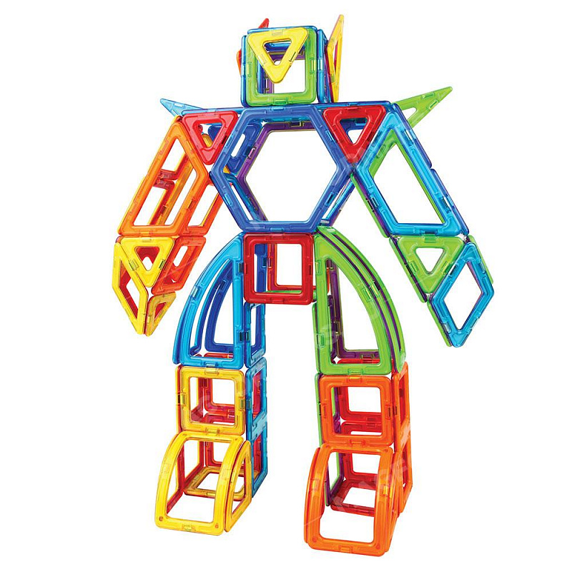

Нет углов у меня
И похож на блюдце я,
На медаль, на блинок,
На осиновый листок.
Людям я старинный друг.
Называют меня … (круг)
Ты на меня внимательно смотри –
Ведь у меня всего по три.
Три стороны и три угла,
Три пика – острия.
Теперь быстрее дай ответ,
Кто же я? (треугольник).

Он давно знакомый мой,
Каждый угол в нем прямой,
Все четыре стороны
Одинаковой длины.
Вам его представить рад.
А зовут его… (квадрат)

Вы подумайте, скажите.

Только помнить вы должны:
Стороны фигуры этой
Противоположные равны. (прямоугольник)
Вы готовы встретиться с героями страны «Магнитный Полидрон»?
В стране «Магнитный Полидрон» много домов, но нет детского сада, поможем построить?
Сначала рассмотрим детали:
Все детали разной формы и разного цвета.
У каждого ребенка свой контейнер с деталями.
Найдите все треугольники: маленькие и большие, выложите их на стол.
А теперь найдите все квадраты и положите на стол.
А теперь найдите все прямоугольники.
В коробке есть ещё одна фигура.
(Называется многоугольник. (Воспитатель показывает). Её так назвали, потому что у неё много углов).
Давайте посчитаем, сколько у неё углов? (Шесть).Как вы думаете как она называется? Найдите у себя в коробке такие фигуры.
Ну, что ребята, выполним просьбу Робота, построим детский сад.
Какие детали понадобились для выполнения постройки? (прямоугольники, квадраты, треугольник)
Дети самостоятельно конструируют.
Ребята, у вас получился детский сад.
Робот Полидрон предлагает вам игры.
Игра «Невероятные фантазии»
Что произойдет, если машины станут летать?
Что произойдет, если у лодки вырастут ноги?
Игра «Хитрые вопросы»
На что похожа половина яблока?
Что можно увидеть с закрытыми глазами?
3.Практическая часть.
Работа в тетрадях
Задание1 Назови геометрические фигуры. Нарисуй своего робота.
Задание2 Найди двух одинаковых роботов.
Задание3 Какие геометрические фигуры должны получиться при соединении двух деталей? Нарисуй их в рамочках справа.

4.Заключительная часть.
Что вам понравилось сегодня делать? Что для вас было трудным? А что было сделать легко?
До встречи!

Занятие №6
Тема: «Домики для животных»
Цели и задачи: Развитие познавательной активности, творческого воображения. Стимулировать развитие конструктивного воображения. Закреплять знания о геометрических фигурах. Закреплять умения детей создавать конструкции по схемам из 8 – 10 строительных деталей.
Оборудование: Набор строительного материала, схемы – построек «домик», картинки сказочных домиков, шкатулочка, герои сказки «Теремок».
Ход занятия:
1.Вводная часть.
Ребята, вы заметили на столе что – то необычное? Шкатулочка. Кто, ее мог оставить? (дети размышляют и выдают предполагаемые ответы).
Кто в ней может спрятаться? Из какой сказки к нам пришла лисичка?
В шкатулочке еще кто – то спрятался. Зайчик, мышка, лягушка, волк, медведь. Из какой сказки эти персонажи. Теремок.
Что случилось с этими героями в сказке? Почему, они спрятались в шкатулочке? (дети предполагают, дают ответы).
2.Основная часть.
Ребята, как мы можем помочь героям сказки? Давайте построим домики из строительного материала. У нас есть разные детали строительного конструктора. Что эта за деталь, ребята:
Все стороны у него – квадраты? (куб).
Сбоку треугольник,
Сверху – я кружок.
Назови меня, дружок. (конус)
По полу он катился
И вот остановился.
Поставь его, дружок
На ровненький кружок. (цилиндр)
Перед тем, как начать строить новые жилища для героев сказки, поиграем.
Игра «Неожиданные превращения»
Придумай, во что можно превратить предметы:
- Моток шерстяных ниток…
- Пластиковую бутылку…
- Стеклянную банку…
А сейчас закройте глазки и представьте, какой домик будете строить?
Представили? Теперь выбирайте себе детали, которые вам понадобятся, проходите к столам и начинаем строить.
Воспитатель предлагает схемы построек разных вариантов домиков (высоких, широких, низких).
Все домики готовы? Предлагаю поиграть.
3.Практическая часть.
Работа в тетрадях
Задание1 Соедини линией, в какую машину нужно посадить человека.
Задание2 Подбери недостающую пару из четырех предложенных предметов и соедини линией.
Задание3 Нарисуй то, что поймали на крючок Тузик и Бобик.
4.Заключительная часть.
Ребята, скажите, трудно было построить домик для героев? У всех получилось так, как задумали? Нашим сказочным героя понравятся домики?
Я благодарю вас за помощь и предлагаю поиграть со своими постройками и сказочными героями.
До встречи!
________________________________________________________________

Занятие №7
Тема: «Вентилятор»
Цели и задачи: Развивать логическое мышление, внимание, память, навыки конструирования.
Создание вентилятора с помощью электронного конструктора. Самостоятельно выполнить и проверить результат сборки схемы и произвести запуск пропеллера.
Оборудование: Электронный конструктор «Знаток» набор А.
Ход занятия
1.Вводная часть.
Здравствуйте, ребята! Пожалуй, невозможно представить современный дом без разнообразной бытовой техники. Давайте мы её перечислим.
Ребята сегодня очень душно и мы можем с вами построить прибор, для охлаждения нашей группы, а какой прибор отгадайте:
Наш приборчик – как живой:
Дует, крутит головой.
Летом отдыха не знает,
Дома воздух разгоняет. (вентилятор)
2.Основная часть.
Ребята, а что такое вентилятор? Из чего можно его построить?
(из блоков, конструктора, кубиков).
Какую службу выполняет вентилятор человеку? Этот вентилятор работает от тока, У нас есть вот такой вентилятор. Воспитатель показывает готовый вентилятор, сделанный из электронного конструктора. Мы собрали его с помощью электронного конструктора. Посмотрите, как он работает. Я вращаю рукоятку, с её помощью механизм приводит в движение лопасти вентилятора. Воздух охлаждается. А вы хотите собрать такой вентилятор?
Ребята, давайте познакомимся с элементами конструктора «Знаток». Научимся собирать модель «Вентилятор» по показу, схеме и самостоятельно.
Из чего состоит набор электронного конструктора: монтажная плата, пропеллер, жесткие провода, батарейный отсек с батарейками, электродвигатель с насадкой для пропеллера, выключатель.
Дети собирают вентилятор. (См. инструкцию - схему)
Ребята! Посмотрите, как много разных предметов нас окружает, и я предлагаю вам поиграть в игру.
Игра «Счетные палочки»
С помощью счетных палочек нужно выложить картинку, проявив фантазию.
Игра «Волшебные очки»
Педагог предлагает детям представить, что они надели волшебные очки, которые могут менять свою форму. Например, очки стали круглые и через них можно увидеть только круглые вещи. Дети осматриваются и называют все круглые предметы в помещении. Затем закрывают глаза и представляют, что в этих очках они вышли на улицу. Детям нужно назвать предметы круглой формы, которые они встретят.
3.Практическая часть.
Работа в тетрадях
Задание1 Раскрась лампы, чтобы они были красивыми и яркими. Обрати внимание – только одна лампа светит. Какая? Обведи её в кружок.
Задание2 Соедини линией предмет с его тенью. Какому предмету не хватило тени? Зачеркни его.
Задание3 Соедини линиями одинаковые пары вентиляторов.
4.Заключительная часть.
Вот и подошло к завершению наше занятие. Вам оно понравилось? Что вы узнали интересного?
До встречи!

